KARHULAN KOULU
HELILÄN TOIMIPISTE

Suntionkatu 29 48600 KOTKA
Lukuvuosi 2025 - 2026 |  | 

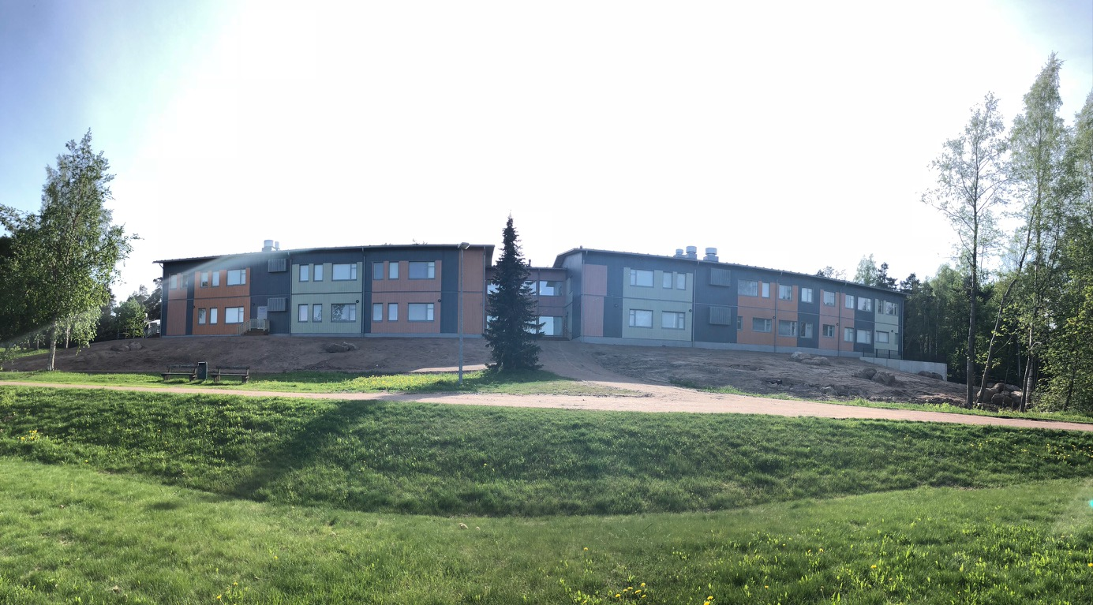

PUHELINNUMEROITA:

rehtori | Jaana Länsimies | 040 353 9571
apulaisrehtori | Mari Aronen | 040 182 6748
koulusihteeri | Sari Onnela | 040 661 9394
oppilaanohjaaja | Kaarina Kosunen | 040 124 3300
oppilaanohjaaja | Antto Mäkinen | 044 702 0167
opiskeluhuollon kuraattori | Päivi Lehtoranta | 040 830 4508
terveydenhoitaja | Anne Listo | 040 630 6130
oppilasravintola |  | 040 539 3162
kiinteistönhoitaja | Aki Huuho | 0400 510 472

OPETTAJAT
Länsimies Jaana Rehtori
Alatalo Pekka sij. Puolamäki Deniz 9B UE, ET, YH
Anttila Sara BI, GE
Aronen Mari Apulaisrehtori
Auvinen Janne 9C ENA, LI
Ehari Katja LAEO
Elfvengren Miikka TE
Granlund Viktoria LI
Hansén Petra 7-8Y
Heikkanen Anne 7B ENA, RUB, SAB
Helynen Sami 9Y
Henneken Markku 6-7Y
Henriksson Tiia 6C TE
Hänninen Saara 7-8U
Jernberg Ulla 6D KO, KS, apulaisrehtori
Jouppi Antti KS
Järvinen Mari 8C MA, FY/KE
Kansanen Tuula KS
Karhu Kati 8A RUB, ENA
Kaskela Emmi RES
Kauppinen Petrus 9F KU
Korhonen Ismo 9D MA, FY/KE. TVT
Korttila Juha-Pekka 7E MA, FY/KE
Kosunen Kaarina OP
Kuokka Terhi 7A SUK, S2
Larinkari Ilona 8D MA, FY/KE
Lauretsalo Jani 6B KS
Mahlio Emilia 9A KO
Mielonen Saara UO
Mäkinen Antto OP
Osola Petri HI, YH
Pakkala Miia 8B MA, FY. KE
Parkkonen Mari 9E SUK
Perho Minna 6A
Piirainen Oona SUK, S2
Raki Tiia KO, TE
Sihvonen Antti LI
Sorsa Helena LAEO
Tolonen Oona EN, RU, SAB, RES
Widemark Atte 7D MU
Wilenius Meri LAEO
Ylöstalo Veera 7C BI, GE

Koulunkäynninohjaajat
Joni Huusko
Sari Karvonen
Anu Kärkkäinen
Tiina Marin
Hanna Mäkinen
Markku Salmi
Ässä Salminen
Jannina Toikka
Opettajien sähköpostit muotoa etunimi.sukunimi@kotka.fi
Koulun lukuvuositiedote on julkaistu lisäksi koulun Peda.net sivulla https://peda.net/kotka/perusopetus/ -> Karhulan koulu/ Helilän toimipiste. Sivuilta löydät myös ajantasaiset yhteystiedot, tietoa koulun toiminnasta sekä tukea oppimiseen.
Voit seurata Karhulan koulua Instagrammissa! Helilän koululla on myös Facebook-sivut.
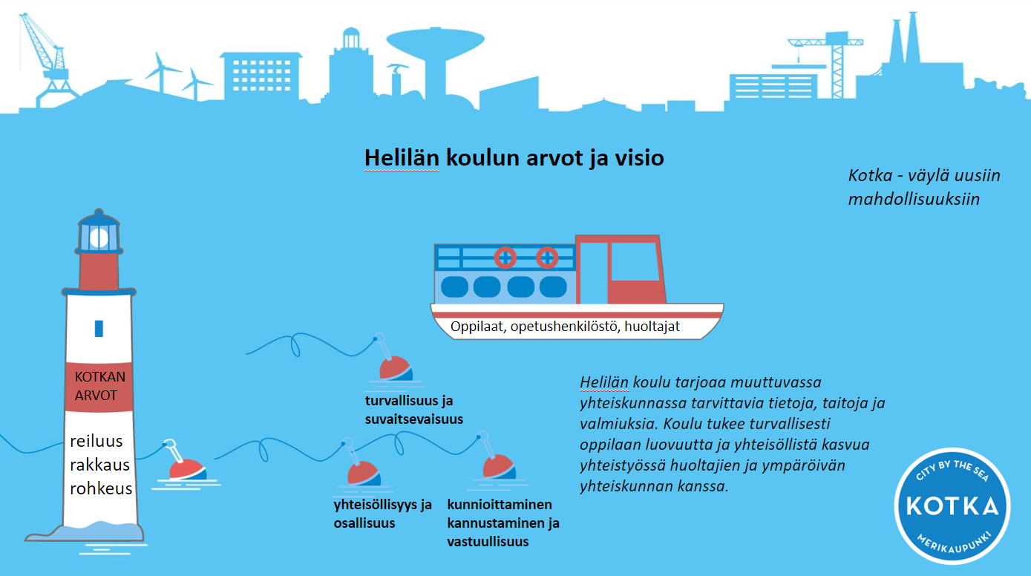TUNTIJAKO
Aine/luokkataso​ | 6​ | 7​ | 8​ | 9​
AI​ | 3​ | 3​ | 4​ | 3​
A1​ | 2​ | 2​ | 3​ | 2​
B1​ | 2​ | 2​ | 2​ | 2​
MA​ | 4​ | 3​ | 4​ | 4​
YL​ | 2​ | ​ | ​ | ​
BI​ | ​ | 1​ | 1​ | 1,5​
GE​ | ​ | 1​ | 1​ | 1,5​
FY​ | ​ | 1​ | 1​ | 1,5​
KE​ | ​ | 1​ | 1​ | 1,5​
TT​ | ​ | 0,5​ | 1,5​ | 1​
YM LT yhteensä​ | ​ | ​ | ​ | ​
UE/ET​ | 1​ | 1​ | 1​ | 1​
HI​ | 1​ | 2​ | 2​ | ​
YH​ | 1​ | ​ | ​ | 3​
MU​ | 1​ | 2​ | ​ | ​
KU​ | 2​ | 2​ | ​ | ​
KS​ | 2​ | 3​ | ​ | ​
LI​ | 3​ | 2​ | 3​ | 2​
KO​ | ​ | 3​ | ​ | ​
TT-valinnaiset​ | (1KU, 1KS)​ | (1KS)​ | 2​ | 2​
TT yhteensä​ | ​ | ​ | ​ | ​
OO​ | ​ | 0,5​ | 0,5​ | 1​
valinnaiset​ | 1​ | 0​ | 3​ | 3​
Kotkan tunnit​ | 25​ | 30​ | 30​ | 30​
vähimmäistuntimäärä​ | 25​ | 30​ | 29​ | 30​
opetussuunnitelmat: https://peda.net/kotka/perusopetus2/ops-2016

SYYS- JA KEVÄTLUKUKAUSI LV 2025 - 2026

Opetusta annetaan syys- ja kevätlukukaudella.

Oppilas valitsee valinnaisia aineita seuraavasti: oppilaalla on yksi vuosiviikkotunti 6. luokalla, 8. luokalla 5 vuosiviikkotuntia, joista 2 tuntia taide- ja taitoainetta ja 9.lk 3+2 vuosiviikkotuntia 9. luokalla.

- | 2 vvt:n laajuisia valinnaisaineita opetetaan 2 tuntia viikossa koko lukuvuoden
- | 1 vvt:n laajuisia valinnaisaineita opetetaan joko 1 tunti viikossa koko lukuvuoden tai 2 tuntia viikossa puolet lukuvuodesta joko syksyllä tai keväällä.

Koulun opetussuunnitelmaan kuuluu myös työelämään tutustumista:
- 6.–7. luokilla koulun sisällä yksi - kaksi päivää
- 8. luokilla lähinnä huoltajan työpaikalla viisi päivää
- 9. luokilla viisi päivää

TYÖ- JA LOMA-AJAT
Syyslukukausi  7.8.2025 – 20.12.2025 (93 työpäivää)  syysloma (vk 43) 20.10. – 24.10.2025  Itsenäisyyspäivä 6.12.2025  joululoma 21.12.2025 – 6.1.2026 | Kevätlukukausi  7.1.2026 – 30.5.2026 (95 työpäivää)  talviloma (vk 9) 23.2. – 27.2.2026  Pääsiäinen 3.4. – 6.4.2026  Vapunpäivä 1.5.2026  Helatorstai 14.5.2026

Arvioinnin kohteet
Arviointi kohdistuu oppilaan oppimiseen, työskentelyyn ja käyttäytymiseen. Luotettava arviointi edellyttää näiden osa-alueiden monipuolista havainnointia ja dokumentointia.

Oppiminen arvioinnin kohteena

Oppimisen arviointi sisältää opinnoissa edistymisen ja osaamisen tason arviointia sekä palautteen antamista niistä. Edistymistä tarkastellaan suhteessa aiempaan osaamiseen ja asetettuihin tavoitteisiin. Oppimisen edistymisen huolellinen seuranta on tarpeen koko perusopetuksen ajan, jotta opetuksen, ohjauksen ja tuen keinoin voidaan huolehtia siitä, että oppilaalla on edellytykset opinnoissa etenemiseen.
Osaamisen tasolla tarkoitetaan oppilaan eri tavoin osoittamaa osaamista suhteessa asetettuihin tavoitteisiin ja arvioituna oppilaan suoritusten perusteella. Osaamisen tason arvioimiseksi oppilaan työn tuloksia tai suorituksia tarkastellaan mahdollisimman monipuolisesti. Tiedollisen ja taidollisen osaamisen tason arvioinnissa hyödynnetään valtakunnallisesti määriteltyjä arviointikriteerejä. Osaamisen kehittyminen nähdään koko perusopetuksen ajan vahvistuvana, kumuloituvana prosessina.
Oppilaita ohjataan sekä itsenäisesti että ryhmänä tarkastelemaan edistymistään ja työnsä tuloksia suhteessa tavoitteisiin ja niihin onnistumisen kriteereihin, joista on yhdessä keskustellen sovittu työtä aloitettaessa.
Työskentely arvioinnin kohteena
Oppilaiden työskentelytaitojen kehittäminen on yksi perusopetuksen keskeisistä tavoitteista. Opetuksessa tuetaan oppilaiden itsenäisen ja yhdessä työskentelyn taitoja. Työskentelytaitoihin sisältyvät myös taito suunnitella, säädellä ja arvioida omaa työtään, taito toimia vastuullisesti ja parhaansa yrittäen sekä taito toimia rakentavassa vuorovaikutuksessa.
Työskentelytaitoja harjoitellaan eri oppiaineissa, monialaisissa oppimiskokonaisuuksissa ja koulun muussa toiminnassa. Opettajat ohjaavat oppilaita sekä yksilöinä että ryhmänä suunnittelemaan työtään ja käyttämään oppimista edistäviä työskentelytapoja. Oppilaita ohjataan myös tarkastelemaan suunnitelmien toteutumista sekä arvioimaan työskentelyn onnistumista ja siihen vaikuttaneita tekijöitä.
Työskentelyn arviointi on osa oppiaineissa tehtävää arviointia ja arvosanan muodostamista. Arviointi perustuu oppiaineiden ja monialaisten oppimiskokonaisuuksien tavoitteiden sisältämiin työskentelyn tavoitteisiin. Työskentelyä koskeva monipuolinen palaute kaikissa opiskelutilanteissa edistää oppilaiden mahdollisuuksia tarkastella omaa työskentelyään ja kehittyä työskentelytaidoissa.

Käyttäytyminen arvioinnin kohteena

Käyttäytymisen ohjaus sekä käyttäytymiseen liittyvien tietojen ja taitojen opettaminen ovat osa koulun kasvatustehtävää. Oppilaita ohjataan ottamaan huomioon muut ihmiset ja ympäristö sekä noudattamaan yhteisesti sovittuja toimintatapoja ja sääntöjä. Heille opetetaan koulun erilaisissa vuorovaikutustilanteissa asiallista, tilannetietoista käyttäytymistä ja hyviä tapoja.
Käyttäytymistä arvioidaan ja oppilaille annetaan käyttäytymisestä ohjaavaa palautetta suhteessa paikallisessa opetussuunnitelmassa käyttäytymiselle asetettuihin tavoitteisiin. Käyttäytymien tavoitteet perustuvat koulun kasvatustavoitteisiin, yhteisön toimintakulttuuria määrittäviin linjauksiin ja järjestyssääntöihin. Oppilailla ja huoltajilla tulee olla mahdollisuus osallistua koulun kasvatustavoitteita ja käyttäytymiselle asetettavia tavoitteita koskevaan keskusteluun ja tavoitteiden määrittelyyn.
Käyttäytymisen arvioinnissa erityisen tärkeä on huolehtia, että arviointi ei kohdistu oppilaan persoonaan, temperamenttiin eikä muihin henkilökohtaisiin ominaisuuksiin. Käyttäytyminen arvioidaan todistuksissa omana kokonaisuutena, eikä se vaikuta oppiaineesta saatavaan arvosanaan tai sanalliseen arvioon. Päättö- ja erotodistukseen käyttäytymisen arviota ei merkitä.

Lukuvuoden aikana annettavat todistukset

Vuosiluokan 7-9 oppilaille jaetaan lukukausitodistus syyslukukauden päätteeksi ja lukuvuosi/päättötodistus.
7.–9. luokilla vanhempainvartit​
6. luokan oppilailla on arviointikeskustelu ja he saavat lukuvuositodistuksen​

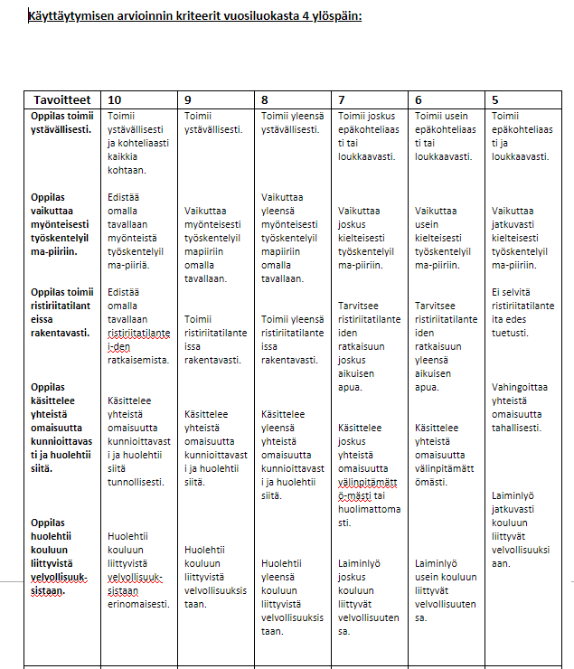

PÄIVITTÄINEN TYÖAIKA, OPPITUNNIT

Koulu alkaa klo 8.15
1. | 8.15 - 9.00
 | 9.00-9.15
2. | 9.15 - 10.00
 | 10-10.15
3.
3. | ruokailu 10.30
3. |  | ruokailu 10.45
 |  | 11.00-11.15 | ruokailu 11.00 | 11.00 - 11.15
 | 11.15 - 11.30 |  | 11.15-11.30
4.
4. |  |  |  | ruokailu 12.00
 | 12.15 - 12.30
5. | 12.30- 13.15 |  |  |  | Päivän kaksi viimeistä saman aineen oppituntia voidaan pitää ilman välituntia, jolloin koulu päättyy joko klo 13.00, 14.00, 15.00 tai 15.50  Ortodoksiuskonnon opetus alkaa maanantaiaamuisin klo 8.00  6.luo
 | 13.15 - 13.30
6. | 13.30 - 14.15
 | 14.15-14.30
7. | 14.20 - 15.05
8. | 15.10-15.55 |  |  |  | 6. luokkalaiset aloittavat 3.tunnin klo 10.00

HELILÄN KOULUN JÄRJESTYSSÄÄNNÖT

Opettajakunta hyväksynyt opettajakokouksessa 28.5.2025. Oppilaita, oppilaskuntaa ja huoltajia on kuultu toukokuussa 2025.

Nämä ovat Helilän koulun järjestyssäännöt.
Yhdessä luomme kouluumme myönteisen, toista kunnioittavan ja suvaitsevan ilmapiirin, siksi noudatamme yleisesti hyväksyttyjä käytöstapoja. Erityisesti haluamme taata jokaiselle turvallisen koulun ja lakiin perustuvan oikeuden perusopetukseen. Jokainen kantaa vastuun yhteisestä omaisuudesta ja on korvausvelvollinen tahallisesti aiheuttamastaan vahingosta. Oppilaan omaa tai muiden turvallisuutta vaarantava toiminta, epäasiallinen käytös ja ympäristön roskaaminen on kielletty.

Kouluaikaan sisältyy lukujärjestyksen mukainen koulupäivä, kouluruokailu, välitunnit sekä koulun järjestämät retket, leirikoulut, liikuntapäivät, juhlat, työelämään tutustumisjaksot sekä muut tilaisuudet. Valvovan opettajan ohjeita on noudatettava.
Koulualueena pidetään koulurakennuksia ja piha-alueita, sekä muita tiloja ja paikkoja, joissa opetusta annetaan. Järjestyssääntöjen liitteenä on kartta koulun alueesta sekä koulupäivän työajoista.

Oppilailla on kouluyhteisön jäseninä oma vastuunsa ja velvollisuutensa. Se ilmenee säännöllisenä osallistumisena koulutyöhön, reiluna ja arvostavana suhtautumisena koulutovereihin ja koulun aikuisiin sekä yhteisten sääntöjen noudattamisena. Toisten ihmisten loukkaamattomuuden sekä työn ja työrauhan kunnioittaminen ja sovituista tehtävistä huolehtiminen on koulutyössä välttämätöntä. Laki velvoittaa oppilaan osallistumaan perusopetukseen ja suorittamaan tehtävänsä tunnollisesti ja käyttäytymään asiallisesti. Oppilaan on käyttäydyttävä muita kiu saamatta ja syrjimättä sekä toimittava siten, ettei hän vaaranna muiden oppilaiden, kouluyhteisön tai opiskeluympäristön turvallisuutta tai terveyttä niin fyysisessä ja digitaalisissa ympäristöissä. Vapautus opetukseen osallistumisesta voidaan myöntää oppilaalle vain tilapäisesti erityisestä syystä. Koti ja koulu yhdessä ohjaavat oppilaita toimimaan lain edellyttämällä tavalla ja tukevat oppilaita näiden ponnisteluissa. Koulun tehtävänä on puuttua poissaoloihin ja auttaa oppilaita onnistumaan koulutyössään. (Perusopetuksen opetussuunnitelman paikallinen opetussuunnitelma. Luku 5.)

Koulun toiminta pohjautuu ensisijaisesti lakeihin ja asetuksiin, joiden perusteella esimerkiksi oppilaan tulee käydä koulua säännöllisesti, mikäli hänelle ei ole myönnetty vapautusta koulutyöskentelystä. Oppilaan on suoritettava koulutehtävänsä tunnollisesti ja käyttäydyttävä asiallisesti; tupakkatuotteiden, alkoholin, huumeiden ja muiden päihteiden hallussapito ja käyttö ovat kiellettyjä koulualueella ja koulun tapahtumissa. Myös teräaseiden, räjähteiden yms. tuominen kouluun on lain mukaan kielletty. Lakeja ja asetuksia täydentävät koulun järjestyssäännöt.

Koulualueelle tultaessa ja sieltä poistuttaessa on pyöräilijöiden ja erityisesti mopoilijoiden noudatettava erityistä varovaisuutta. Kulkuvälineet tulee viedä heti koulupäivän alussa niille varatuille paikoille koulupäivän ajaksi. Koulupäivän aikana koulun piha-alueella liikutaan jalkaisin.

1. OPPITUNTI JA OPISKELU

Oppitunti alkaa ja päättyy lukujärjestyksen mukaan.
Teen koulutehtäväni tunnollisesti, huolehdin työvälineistäni ja olen omalta osaltani vastuussa työrauhasta ja luokan siisteydestä.

En kopioi tekstiä tai kuvia luvatta ilmaisematta lähdettä enkä plagioi toisen tekstiä.

2. PUHELIMEN JA MUIDEN MOBIILILAITTEIDEN KÄYTTÖ JA SÄILYTTÄMINEN

Kohdan kaksi (2) säännöt koskevat puhelimien ja muiden mobiililaitteiden käyttöä. Näihin kuuluvat: puhelin, tabletti, kannettava tietokone, kuulokkeet, kellopuhelin ja älykello.
Koulun sisätiloissa sekä koulun ulkopuolella annettavassa opetuksessa mobiililaitteen käyttö on kielletty koulupäivän aikana.

Luokkatiloissa puhelin säilytetään häiriöttömässä tilassa oppitunnin aikana repussa. Luokissa, joissa reput säilytetään työturvallisuuden takia käytävällä, säilytetään puhelin luokan puhelinparkissa.
Voin käyttää omaa mobiililaitetta opiskelutarkoitukseen opettajan ohjeen mukaisesti, jos huoltajan kanssa on kirjallisesti näin sovittu.
Koulun alueilla pelikentillä (koripallokenttä, jalkapallokenttä ja pingispöytien alueet) en saa käyttää puhelinta tai muuta mobiililaitetta ilman valvojan lupaa.
Mikäli tarvitsen mobiililaitetta koulupäivän aikana soittaakseni huoltajalle esim. Sairastuessani, minun tulee pyytää lupa opettajalta. Minulla on mahdollista käyttää myös koulun puhelinta tärkeiden asioiden hoitamiseen.
Mobiililaitteen käyttö voidaan sallia, jos oppilas tarvitsee sitä terveydellisistä tai oppimiseen liittyvistä syistä ja asiasta on sovittu erikseen koulun kanssa.
Nämä ohjeet ovat voimassa kaikessa koulun toiminnassa, myös retkillä ja tapahtumissa sekä matkalla niihin.
Opintoretkien osalta voidaan retkiohjeistuksessa täsmentää mobiililaitteiden käyttöä opintoretkellä.
Mobiililaitteen sääntöjen vastaisesta käytöstä seuraa kurinpitotoimet koulun kurinpitosäännön mukaan.
Tiedostan tekijänoikeusasiat käyttäessäni puhelinta tai muita mobiililaitteita koulussa.
Kuvaan ainoastaan henkilöitä, joilta olen saanut luvan kuvan ottamiseen.
Julkaisen sosiaalisessa mediassa ja muualla ainoastaan sisältöjä, joihin minulla on tekijänoikeudet ja asianmukaiset luvat. Epäillessäni sisältöjeni asiallisuutta tiedustelen aina opettajaltani hänen kantaansa mahdolliseen julkaisemiseen.

Mobiililaitteen lataan kotona tai koulun monitoimitilassa olevassa latauskaapissa.

3. VÄLITUNTI

Metsäaluetta ympäröivät jalkakäytävät rajaavat välituntialueen. Moduulikoulun hiekkakenttä toimii myös välituntialueena. Välituntialuetta eivät ole moduulikoulun sisäänkäynnit eivätkä niiden edustat. Vanhan koulun käytössä olevat katokset eivät ole välituntialuetta. Kalustokorjaajien työtilan edustalla ei vietetä välituntia.

Pelivälitunneilla on käytössä välituntialueena koulun kenttä. Oppilaita tiedotetaan pelivälituntien aikatauluista lukuvuoden aikana.
Oppitunnin päätyttyä siirryn viivytyksettä ulos välituntialueelle opetustilan ulko-ovesta.
Välituntialueelta poistumisluvan voi antaa opettaja.
Omalla toiminnallani luon osaltani turvallisen ja siistin välituntiympäristön (esimerkiksi roskat laitetaan roskakoreihin).

Ilmoitan välituntivalvojalle huomaamastani epäkohdasta. Välitunnin päätyttyä siirryn välittömästi seuraavan tunnin opetustilan ulko-ovelle.

Keinussa sekä hyrrässä saa olla enintään kaksi oppilasta kerrallaan.

4. RUOKAILU

Ruokailuun mennään ja sieltä poistutaan opettajan johdolla.
Ruokailussa noudatan hyviä käytös- ja ruokailutapoja. En käytä puhelimia tai muita mobiililaitteita ruokailun aikana.

5. POISSAOLOT

Osallistun opetukseen, ellei minulle ole myönnetty lupaa poissaoloon.
Jos sairastun kesken koulupäivän, minun on kysyttävä lupa koulusta poistumiseen luokanvalvojalta tai oppitunnin pitäjältä.

Poissaoloista täytyy huoltajan antaa selvitys mahdollisimman pian poissaolon jälkeen sähköisesti.

Muihin kuin sairaudesta johtuviin poissaoloihin on anottava lupa etukäteen: Poistumiset kesken koulupäivän ja 1-5 koulupäivän poissaolo anotaan etukäteen luokanopettajalta/ -valvojalta ja pidempi poissaolo anotaan koulun rehtorilta. Poissaolo anotaan sähköisesti Wilman hakemuslomakkeella.

Olen velvollinen huolehtimaan poissaoloajan koulutehtävistä.

6. PÄIHTEET JA VAARALLISET AINEET

Tupakkatuotteiden, sähkösavukkeiden, alkoholin ja huumeiden hallussapito ja käyttö on kiellettyä.

En saa tuoda kouluun teräaseita, tulentekovälineitä tai muita vaarallisia taikka toisen tai omaisuuden vahingoittamiseen suunniteltuja esineitä.

7. KASVATUKSELLISET TOIMET, KURINPITOKEINOT, TURVAAMISTOIMET JA MUUT SEURAAMUKSET

Oppilas, joka häiritsee opetusta tai muutoin rikkoo koulun järjestystä, menettelee vilpillisesti tai kohtelee muita oppilaita tai koulun henkilökuntaa epäkunnioittavasti tai heidän ihmisarvoaan loukkaavasti,

- voidaan ensisijaisena toimenpiteenä määrätä osallistumaan yhteensä enintään kaksi tuntia kestävään kasvatuskeskusteluun. Kasvatuskeskustelu voidaan järjestää kerralla tai useammassa osassa koulupäivän aikana tai sen ulkopuolella.

- voidaan määrätä jälki-istuntoon enintään kahdeksi tunniksi tai hänelle voidaan antaa kirjallinen varoitus.

- työrauhan turvaamiseksi oppilaan oikeus osallistua opetukseen voidaan evätä enintään jäljellä olevan työpäivän ajaksi, jos on olemassa vaara, että toisen oppilaan tai muun henkilön turvallisuus kärsii oppilaan väkivaltaisen tai uhkaavan käyttäytymisen vuoksi taikka opetus tai siihen liittyvä toiminta vaikeutuu kohtuuttomasti oppilaan häiritsevän käyttäytymisen vuoksi.

- jos rikkomus on vakava tai jos oppilas jatkaa edellä tarkoitettua epäasiallista käyttäytymistä jälki-istunnon tai kirjallisen varoituksen saatuaan, oppilas voidaan erottaa enintään kolmeksi kuukaudeksi. Kirjallinen varoitus ja määräaikainen erottaminen ovat kurinpitorangaistuksia.

Puhelimen tai muun mobiililaitteen sääntöjen vastaisesta toiminnasta määrätään yksi (1) tunti jälki-istuntoa.
Jälki-istunnot on suoritettava määrättynä päivänä.

Vakavissa rikkomuksissa koulu ottaa yhteyttä viranomaisiin, esimerkiksi poliisiin.
Mikäli oppilas tahallaan tai huolimattomuuttaan aiheuttaa sotkua tai vahinkoa, hän on velvollinen korjaamaan aiheuttamansa vahingon. Korjaus- tai siivoustyö voi kestää enintään kaksi tuntia. Työ suoritetaan valvotusti oppituntien ulkopuolella.

Koulun opettajalla ja rehtorilla on työpäivän aikana oikeus tarkastaa oppilaan mukana olevat tavarat, oppilaan hallinnassa olevat koulun säilytystilat ja päällisin puolin hänen vaatteensa, sellaisen kielletyn esineen tai aineen haltuun ottamiseksi, jolla voidaan vaarantaa omaa tai toisen turvallisuutta.

Nämä järjestyssäännöt on laadittu yhdessä koko koulun henkilöstön, oppilaiden ja huoltajien kanssa. Koko koulun henkilöstö ja oppilaat sitoutuvat noudattamaan näitä järjestyssääntöjä ja edistämään yhdessä turvallista ja viihtyisää koulupäivää. Huoltajat tukevat koulun oppilaiden järjestyssääntöjen noudattamista ja turvallista sekä viihtyisää koulupäivää.

Nämä järjestyssäännöt ovat voimassa 1.8.2025 alkaen.

Järjestyssäännöt ovat nähtävissä koulun lukuvuositiedotteessa Pedanetissä. Järjestyssäännöt käsitellään oppilaiden kanssa lukuvuosittain ja niistä tiedotetaan huoltajia. Järjestyssäännöt tarkistetaan säännöllisesti.

KOULUMME TOIMINTAPERIAATTEITA

Koulumatkoilla tulee jokaisen noudattaa liikennesääntöjä ja ottaa huomioon muut tien käyttäjät. Käytän virallisia kevyen liikenteen väyliä enkä kulje pihojen läpi tms.
Tieliikennelain mukaan polkupyöräilijän on ajon aikana yleensä käytettävä asianmukaista suojakypärää.

Polkupyörät, mopot ja muut kulkuvälineet säilytetään niille varatuilla alueilla lukittuina. Sähkömopot parkkeerataan koulupäivän aikana mopoparkkiin. Sähköpotkulaudat säilytetään koulupäivän aikana pyörätelineissä. Oppilas vastaa itse kulkuvälineensä asianmukaisesta paikoituksesta ja on velvollinen noudattamaan annettavia ohjeita.

Moottoriajoneuvojen käytöstä on määräykset tieliikennelainsäädännössä. Vastuu mahdollisista rikkomuksista jää oppilaalle ja hänen vanhemmilleen.

Koulu ei vastaa oppilaan kulkuvälineestä.

Koulupäivien aikana 7.–9. luokkien oppilaat siirtyvät yleensä omatoimisesti urheilukentille sekä tutustumis- ja opintokohteisiin. Oppilaat eivät saa siirtyä mopoilla eikä moottoriajoneuvoilla kesken koulupäivän koulualueen ulkopuolelle pidettäville oppitunneille. 6. luokkien oppilaille luokanopettaja antaa ohjeet erikseen.

Liikuntatunneille pukeudun asianmukaisesti ja sään edellyttämällä tavalla.

Pukeudun kouluun asiallisesti ja tarkoituksenmukaisesti ja huolehdin siitä, etten pukeudu toisia loukkaavasti tai hyvän tavan vastaisesti.

Sisätiloissa en kulje päähine päässä. Ulkovaatteet jätän naulakoihin. Mopokypärän säilytän koulupäivän ajan A-siiven ensimmäisen kerroksen hyllyllä. Kengät jätän siististi riviin kenkätelineisiin.

Vastaan itse omista tavaroistani. Rahan ja arvotavaroiden tuontia kouluun ei suositella.

Talviaikaan koulullamme ei ole virallista pakkasrajaa. Asiasta päätetään päivittäin keliolosuhteiden mukaan.

Energiajuomat, makeiset ja sipsit yms. eivät kuulu koulupäivään.

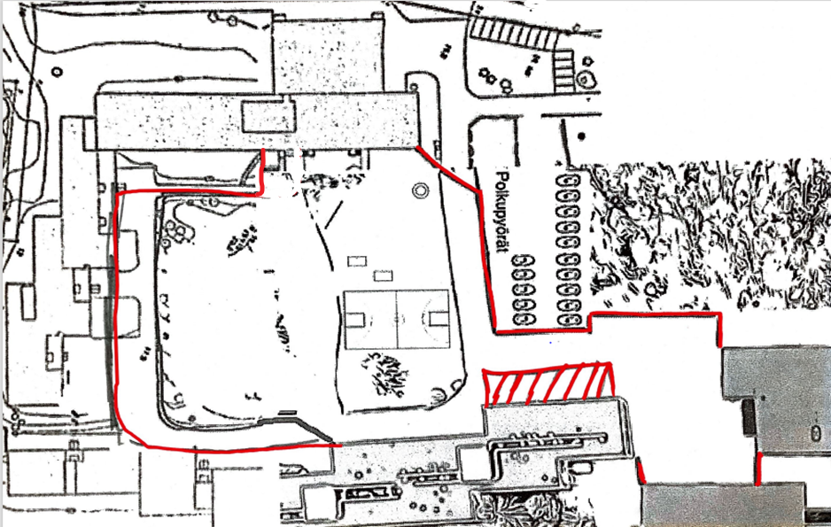
HELILÄN KOULUN VÄLITUNTIALUE

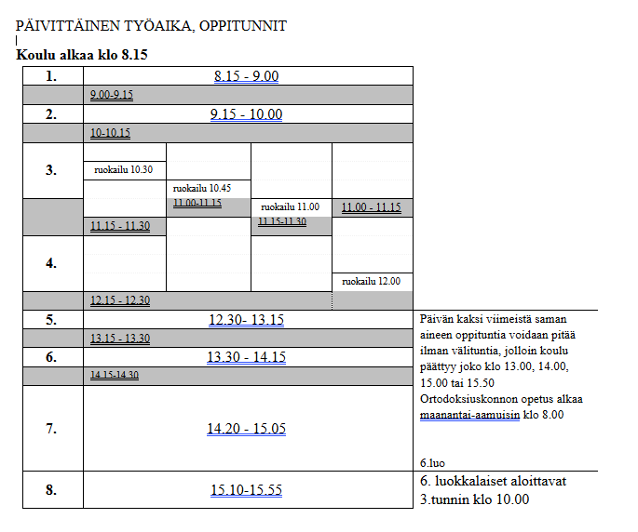

TYÖRAUHAMALLI

Jos opettaja joutuu huomauttamaan tunnin aikana oppilasta, tulee Wilmaan merkintä. Opettajan harkinnan mukaan oppilas voidaan myös poistaa luokasta.

- Kännykät pidetään repuissa tunneilla, paitsi jos niitä käytetään opettajan luvalla opiskeluvälineenä.
- Kännyköitä ei pidetä edes pulpetilla/pöydällä tai taskussa.
- Luvattomasta kännykän käyttämisestä oppitunnilla määrätään tunti jälki-istuntoa.
- Tunnin aikana pysytään omilla paikoilla eikä lähdetä vaeltamaan kaverin luo.
- Tunneilla ei jutella kaverin kanssa, ei myöskään huudella kaverille luokan toiselle puolelle.
- Tunneille sopiva kielenkäyttö: ei kiroilua, ei toisten tekemisiin puuttumista.
- Opetusmateriaalia kohdellaan hyvin.
- Työvälineet pidetään tunneilla mukana.
- Päähineet otetaan pois sisälle tultaessa.

Kolme Wilma-merkintää neljässä viikossa johtaa Kakeen. Jos häiritsevä toiminta jatkuu Kakesta huolimatta, määrätään rangaistukseksi jälki-istunto.

LÄKSYT

Kotitehtävien tekemisen seuranta
- Oppilas seuraa kotitehtäviä Wilmasta. Tekemättömästä tehtävästä oppilaalle laitetaan merkintä Wilmaan
- Kasvatuskeskustelu: aineenopettaja pitää keskustelun, jos toistuvasti samasta aineesta tekemättömiä kotitehtäviä- Luokanopettaja/ -valvoja pitää keskustelun, jos oppilaalla on tekemättömiä tehtäviä useammasta aineesta; selvitetään tehtävien tekemättömyyden syy oppilaalta itseltään (saako kotona tukea/liian vaikeita läksyjä/työrauha kotona/unohtaminen/välinpitämättömyys jne.)

- 35 §
Oppilaan velvollisuudet:
Oppilaan tulee osallistua tässä laissa säädettyyn opetukseen, johon hänet on otettu, jollei hänelle ole erityisestä syystä tilapäisesti myönnetty vapautusta. (12.12.2014/1040)
Oppilaan on suoritettava tehtävänsä tunnollisesti ja käyttäydyttävä asiallisesti.
- 36 §
Kotitehtävänsä laiminlyönyt oppilas voidaan määrätä työpäivän päätyttyä enintään tunniksi kerrallaan valvonnan alaisena suorittamaan tehtäviään.

Huoltajan vastuu
Oppivelvollisuuslaki
9 §
Huoltajan valvontavastuu
Oppivelvollisen huoltajan on huolehdittava siitä, että oppivelvollinen suorittaa oppivelvollisuuden.

Varhainen puuttuminen

- Ilmoitus huoltajalle, kun oppilas jää tekemään kouluajan ulkopuolella tehtäviä
Tukitoimet
- Läksyjen määrän ja laadun eriyttäminen
- Opettaja/koulunkäynninohjaaja voi jäädä oppilaan kanssa välitunnin ajaksi tekemään tekemättömiä läksyjä oppitunnin päätyttyä
- Kolmannen Wilma-merkinnän jälkeen samassa oppiaineessa ohjataan to-aamuun tekemään, mahdollisuus kerrata
- Yhteys huoltajiin ja selvitetään kotona saatavan tuen riittävyys

Tilanne jatkuu…

- Läksyt tekemättä, oppilas ei tule to-aamun rästiin
- Kootaan monialainen asiantuntijaryhmä
- Jos oppilaalla on nelosvaroitus, tehdään pedagoginen arvio, johon kirjataan suunnitelma ja aikataulu ko. aineen suorittamisesta tai jos oppilaalla on oppimissuunnitelma/hojks kirjataan sinne suunnitelma oppiaineen suorittamisesta

MYÖHÄSTYMISET

  - Jos oppilaalla on kolme myöhästymismerkintää neljän viikon aikana, oppilas ohjataan kasvatuskeskusteluun.
  - Jos myöhästymiset jatkuvat, määrätään oppilas jälki-istuntoon.
  - Jos myöhästymiset jatkuvat edelleen toistuvasti, kootaan tarvittaessa monialainen asiantuntijaryhmä.

KODIN JA KOULUN YHTEISTYÖ LV 2025–2026

Helilän toimipisteellä toimii vanhempaintoimikunta ja sen toimintaan ovat huoltajat tervetulleita. Huoltajailtoja järjestetään kaikilla luokka-asteilla, keväällä myös tulevien 6. ja 7. luokkalaisten huoltajille. Huoltajailloista tiedotetaan erikseen kotiin lähetettävällä kutsulla. Lukuvuoden aikana järjestetään myös rehtorin kahveja huoltajille.

Kodin ja koulun välinen yhteistyö tulee tapahtumaan Wilma-järjestelmällä, puhelimitse sekä tapaamisina.

Oppilaan sairaspoissaolot selvitetään kirjallisesti Wilmaan. Huoltaja anoo etukäteen tiedossa olevat oppilaan poissaolot Wilman hakemuslomakkeella kirjallisesti viiteen päivään saakka luokanopettajalta t. -valvojalta. Yli viiden päivän poissaolot anotaan rehtorilta Wilman hakemuslomakkeella.

Opetuksen järjestäjän on velvollisuus seurata oppilaiden poissaoloja. Käytössä on poissaoloihin puuttumisen malli, joka on nähtävissä koulun kotisivuilla Pedanetissä. Wilmassa on täytettävä lomake johon luokanvalvoja/ luokanopettaja kirjaa poissaoloihin puuttumisen tietyn tuntimäärän ylittyessä. Tämä lomake näkyy Wilman verkkoversiossa, ei puhelimen appsissa. Lomake löytyy välilehden tuki alta, kohdasta muut asiakirjat. Jatkossa huoltajia kehotetaan kuittaamaan kirjaus.

OPISKELUHUOLTO

Koulun opiskeluhuollon suunnittelusta, kehittämisestä, toteuttamisesta ja arvioinnista vastaa monialainen koulukohtainen opiskeluhuoltoryhmä rehtorin johdolla. Ryhmän jäseninä toimivat säännöllisesti kouluterveydenhoitaja, opiskeluhuollon kuraattori, oppilaanohjaaja, oppilaskunnan ja/tai tukioppilaiden ohjaava opettaja, laaja-alainen erityisopettaja, koulunkäynninohjaaja ja apulaisrehtori. Tarvittaessa opiskeluhuoltoryhmä voi kutsua myös muita osallistujia, kuten vanhempaintoimikunnan ja/tai oppilaskunnan edustajan, koulunuorisotyöntekijöitä tai opettajia.

Yksittäisen oppilaan tai tietyn oppilasryhmän tuen tarpeen selvittämiseen ja opiskeluhuollon palvelujen järjestämiseen liittyvät asiat käsitellään tapauskohtaisesti koottavassa monialaisessa asiantuntijaryhmässä. Asiantuntijaryhmään voidaan nimetä asiantuntijoita jäseneksi vain opiskelijan, tai ellei hänellä ole edellytyksiä arvioida annettavan suostumuksen merkitystä, hänen huoltajansa suostumuksella.

Opiskeluhuollon kuraattori

Päivi Lehtoranta, p. 040 8304508, paivi.lehtoranta@kymenhva.fi
Paikalla Helilän koulussa tiistai – perjantai

Opiskeluhuollon kuraattori edistää koko kouluyhteisön hyvinvointia ja tekee yhteistyötä perheiden, oppilaitoksen muiden työntekijöiden ja yhteistyöverkostojen kanssa.
Kuraattorin tehtävänä on edistää ja tukea lasten ja nuorten oppimista, koulunkäyntiä ja opiskelua, hyvinvointia sekä sosiaalisia valmiuksia ja toimintakykyä. Kuraattori antaa tukea ja ohjausta esimerkiksi käyttäytymiseen, ihmissuhteisiin, tunne-elämään, perhetilanteeseen ja vapaa-aikaan liittyvissä asioissa.

Yhteydenotto kuraattoripalveluihin voi tapahtua monin eri tavoin. Tavallisimmin oppilas, huoltaja, oppilaitoksen työntekijä tai muu taho ottaa yhteyttä kuraattoriin. Yhteydenotto tapahtuu puhelimitse, tekstiviestillä tai sähköpostilla. Oppilas voi myös itse tulla varaamaan kuraattorilta ajan. Kuraattoria voidaan pyytää myös osallistumaan oppilaan tueksi koottavaan monialaiseen asiantuntijaryhmään tai hän voi olla myös itse koollekutsuja.

Kuraattorin työtä ohjaa Oppilas- ja opiskelijahuoltolaki. Kuraattoripalvelut ovat 1.1.2023 lähtien myös osa sosiaalihuollon palveluja. Hyvinvointialue, jonka alueella koulu tai oppilaitos sijaitsee, vastaa kuraattoripalvelujen järjestämisestä oppilaille ja opiskelijoille heidän kotipaikastaan riippumatta.

Kuraattoripalvelut ovat lakisääteisiä, vapaaehtoisia, maksuttomia ja luottamuksellisia.

Terveydenhoitaja

Terveydenhoitaja Anne Listo on tavattavissa Helilän koululla päivittäin, puh. 040 6306130.

Kouluterveydenhuollon tavoitteena on edistää jokaisen koululaisen mahdollisimman tervettä kasvua ja kehitystä sekä luoda perusta terveelle aikuisuudelle yhdessä vanhempien ja koulun henkilökunnan kanssa. Terveydenhoitaja tapaa vuosittain luokka-asteiden kaikki oppilaat. Lääkäri tapaa oppilaan 8. luokan tarkastuksessa.

Ensiapuluonteinen sairaanhoito sekä kouluturmien ensiapu ja hoitoonohjaus sisältyvät kouluterveydenhuoltoon.

Oppilaanohjaaja

Oppilaanohjauksen tavoitteena on kehittää oppilaan itsetuntemusta, tukea, auttaa ja ohjata oppilaita siten, että jokainen oppilas selviää mahdollisimman hyvin opiskelustaan peruskoulussa sekä kehittää oppilaan valmiuksia tehdä tarkoituksenmukaisia ja hänelle soveltuvia koulutus- ja uranvalintaratkaisuja. Ohjausmenetelmiä ovat luokkatunnit, henkilökohtainen ja pienryhmäohjaus, tiedottaminen, koulutyön ja opinto-ohjelman muutosvaiheen seuranta. Oppilaanohjaajaan huoltajat voivat ottaa yhteyttä koulupäivien aikana joko puhelimitse, sähköisesti tai sopimalla tapaamisen erikseen, Kaarina Kosunen puh. 040 124 3300 tai Antto Mäkinen puh. 044 702 0167.

OPPIMISEN TUKI

Oppimisen tuki muuttuu perusopetuksessa 1.8.2025 alkaen. Oppimisen tuki tarkoittaa apua, jota oppilas tarvitsee oppimisessa ja koulunkäynnissä.
Perusopetuslain mukaan oppilaalla on oikeus saada oppimisen ja koulunkäynnin tukea, kun hän sitä tarvitsee. Kun tuen tarve havaitaan, koulun on tarjottava sitä mahdollisimman varhaisessa vaiheessa oppilaan omassa opetusryhmässä.

Oppilaalle omassa opetusryhmässä annettava tuki voi olla yleistä tukiopetusta, opetuskielen tukiopetusta tai erityisopettajan antamaa opetusta.

Jos ryhmässä annettava tuki ei ole riittävää, oppilas voi saada myös henkilökohtaista tukea. Tämä voi tarkoittaa esimerkiksi säännöllistä erityisopettajan opetusta pienryhmässä tai erityisluokanopettajan opetusta erityisluokassa. Henkilökohtaiseen tukeen voivat kuulua myös tulkitsemis- ja avustajapalvelut sekä erilaiset apuvälineet.

Oppimisen tuen järjestelmän tavoitteena on varmistaa, että kaikki perusopetuksen oppilaat voivat osallistua opetukseen ja suorittaa perusopetuksen koko oppimäärän eli koko perusopetuksen.

Oppilaan etu on aina etusijalla tukea suunniteltaessa ja järjestettäessä. Tärkeintä on suunnitella opetusjärjestelyt ja ryhmäkohtainen tuki niin, että ne tukevat kaikkien oppimista juuri kyseisessä ryhmässä. Tämä muuttaa tuen painopistettä ennaltaehkäisevään suuntaan.

(https://www.oph.fi/fi/koulutus-ja-tutkinnot/selkeasti-oppimisen-tuesta-perusopetuksessa)

KOULUNUORISOTYÖ

Koulu tekee tiivistä yhteistyötä nuorisotoimen kanssa. Lukuvuodella 2025 – 2026 jatketaan yhteistyömuotojen kehittämistä koulunuorisotyöntekijän kanssa. Helilän toimipisteen koulunuorisotyöntekijä on Jonna Anttila.

OPPILASKUNTA, TUKIOPPILASTOIMINTA

Koulun oppilaat muodostavat oppilaskunnan, jonka tehtävänä on suunnitella ja edistää oppilaiden yhteistoimintaa ja koulutyötä sekä hoitaa muita sille erikseen määrättyjä tehtäviä. Oppilaskuntatyössä mukana olevat pääsevät vaikuttamaan kouluyhteisön toimintaan ja oppivat yhdistystoimintaa sekä kokoustekniikkaa. Oppilaskunnan ohjaava opettaja on Minna Perho.

9. luokkien oppilaat toimivat aloittaneiden luokkien "kummeina" ja opastajina. Tukioppilastoiminnan tavoitteena on hyvän luokkahengen edistäminen 7. luokilla ja viihtyisän opiskeluilmapiirin ylläpitäminen koulussa. 8. luokkien oppilailla on mahdollisuus kevätlukukaudella osallistua tukioppilaskoulutukseen. Tukioppilaita ohjaa Petra Hansén.
